Modèle de plan de gestion des données

En bref
Ce modèle de plan de gestion des données fait partie d’une trousse à outils conçue pour aider les professionnels d’ONG(I) à appliquer l’éthique de la recherche aux activités recueillant des données factuelles, comme la recherche et l’évaluation. La trousse comprend également les outils suivants :
- L’éthique de la recherche s’applique-t-elle à votre projet ? (liste de contrôle)
- Évaluation des risques éthiques (modèle)
- Fiche d’information et formulaire de consentement des participants (modèle en deux parties)

La figure 1 (ci-dessous) montre comment les outils se rapportent aux différentes phases du cycle d’un projet de recherche ou d’évaluation.
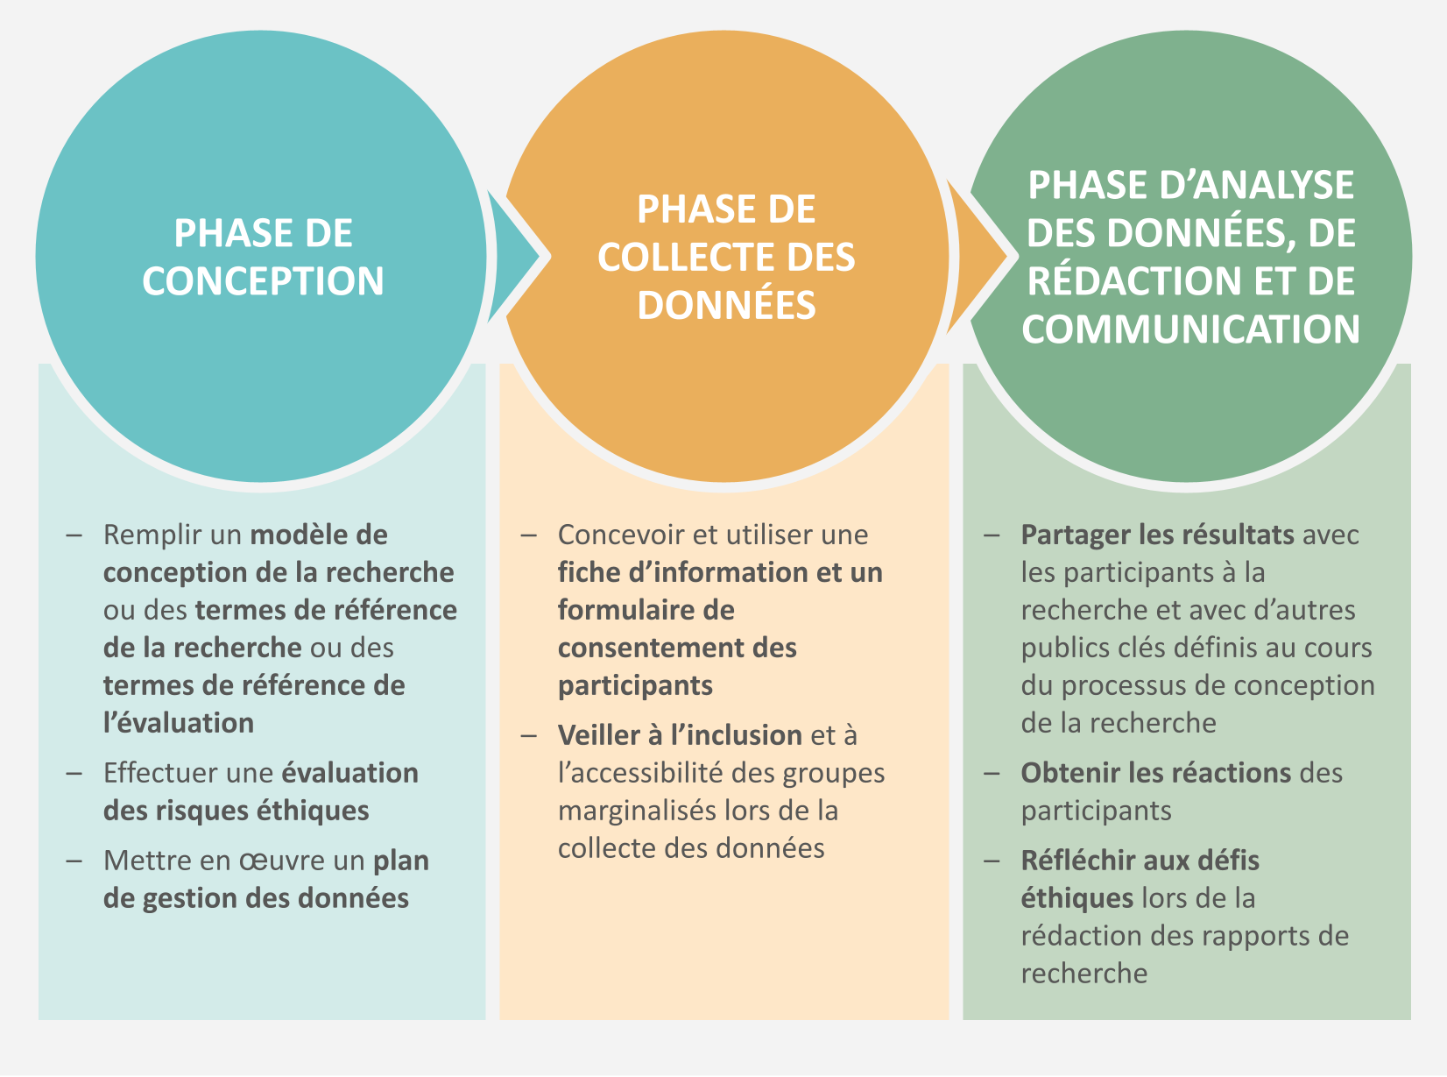

Vous trouverez ici le reste de la trousse à outils (en français). En suivant ce lien, vous pourrez télécharger un guide (en anglais) sur les principes qui sous-tendent les outils. L’éthique en recherche ne concerne pas seulement les outils que nous utilisons : elle a également trait à l’intégrité morale avec laquelle nous menons la recherche ou les évaluations, et la mesure dans laquelle nous minimisons le risque de préjudice associé à ces activités, tout en maximisant leurs avantages.

Gestion responsable des données
Pour collecter, analyser ou communiquer des données de manière éthique, nous devons systématiquement gérer ces données de manière responsable. Comme l’explique le guide, la gestion responsable des données est la pratique qui consiste à recueillir, stocker et utiliser les informations en respectant le principe « Ne pas nuire ». La façon dont nous traitons ces données peut avoir des conséquences importantes : nous devons nous efforcer de limiter la probabilité d’effets négatifs et de renforcer la probabilité d’effets positifs. Les données servent à mieux comprendre les besoins et les comportements des gens et à accroître notre efficacité et notre impact. Lorsqu’elles sont utilisées de manière sensible et appropriée, les informations que nous recueillons, y compris les témoignages, les points de vue et les expériences des personnes que nous servons, peuvent contribuer à apporter des changements positifs considérables. Les données exercent un pouvoir. Elles peuvent créer, redistribuer, amplifier ou perturber le pouvoir. Elles peuvent consolider certaines perspectives et privilégier certains acteurs, mais elles peuvent aussi permettre à de nouvelles voix de s’exprimer et favoriser de nouvelles approches. Elles peuvent révéler et dénoncer des atrocités, mais elles peuvent aussi exposer les personnes vulnérables et marginalisées, et aggraver la stigmatisation.
Il est difficile de gérer les données de manière responsable. Il est donc très important de planifier proactivement la gestion des données. Un plan de gestion des données, élaboré pendant la phase de conception de la recherche ou de l’évaluation, parallèlement à une évaluation des risques éthiques, fournit un cadre utile.

Mode d’emploi
Dans l’outil, vous trouverez une série de questions : répondez à chacune d’entre elles. Pour vous y aider, il pourra être utile de consulter les ressources et orientations supplémentaires suivantes : The Engine Room, Kit de formation Gestion responsable des données d’Oxfam et Principles for Digital Development.
Ce document est un modèle type ; veuillez ne pas y apporter de modification. Faites-en une copie pour votre propre usage.

Questions du plan de données | Réponse et actions
Utilisation des données :
- Quelles données seront créées ou réutilisées ?​
- Qu’allez-vous faire avec ces données ?
- Pourquoi avez-vous besoin de ces données ? (Vous ne devez collecter que ce dont vous avez besoin.)
- À quelle fréquence comptez-vous revoir ce plan ?
Gestion des données :
- Devez-vous fournir aux participants un moyen de corriger ou de mettre à jour les données qu’ils vous ont fournies ?
- Quelles sont les parties prenantes impliquées dans la collecte et le partage des données ?
- Qui sera propriétaire ou détenteur des données ?
- Que prévoyez-vous de faire en matière de partage des données ?
Protection des données :
- Comment allez-vous vous assurer que les données personnelles que vous collectez ne sont utilisées qu’aux fins pour lesquelles elles ont été initialement recueillies ?
- Comment allez-vous protéger vos données et les personnes associées à votre recherche ou à votre évaluation ?​
- Comment allez-vous vous assurer que les données sont documentées et étiquetées de manière systématique et anonyme ?​
- Comment allez-vous transférer les données en interne ? Avez-vous protégé les données par un mot de passe ?
- Comment stockez-vous les données ? Sont-elles stockées sur un site crypté ou sur un disque dur ? Sont-elles gardées dans une armoire fermée à clé ?
Retour d’information aux participants :
- Comment prévoyez-vous de fournir un retour d’information aux participants ?
- À quelle fréquence aura lieu ce retour ?
- Quelle méthodologie avez-vous choisie et les personnes interrogées l’ont-elles sélectionnée elles-mêmes ?
- Tous les entretiens et les activités de recherche réalisés comprennent au moins deux voies de rétroaction accessibles aux participants (p. ex. boîte à suggestions, numéro de téléphone, groupe WhatsApp, etc.).
Conservation/suppression des données :
- Quelles sont les données que vous ou les consultants conserverez et préserverez après la fin de votre projet ?
- ​Pendant combien de temps aurez-vous besoin de conserver les données ? (Vous ne devez conserver les données qu’aussi longtemps que vous en avez besoin.)
- Comment envisagez-vous de supprimer les données ?
- Avez-vous mis en place des mesures de protection contre le traitement non autorisé ou illégal de données à caractère personnel et contre la perte accidentelle, la destruction ou la détérioration de données à caractère personnel ?

Daehnhardt, Madleina et Cathy Bollaert (2021) Doing research ethically - principles and practices for international development practitioners and evaluators. (Mener la recherche dans le respect de l’éthique – principes et pratiques à l’intention des professionnels et des évaluateurs du développement international) Teddington/Londres : Tearfund et Christian Aid https://learn.tearfund.org/en/resources/tools-and-guides/doing-research-ethically https://www.christianaid.org.uk/our-work/research/capacity-development
Ibid.
Ibid.

